La Iglesia del Caribe inicia su Encuentro Sinodal como Pueblo de Dios, “único sujeto activo y fundamental de toda la acción y misión de la Iglesia”
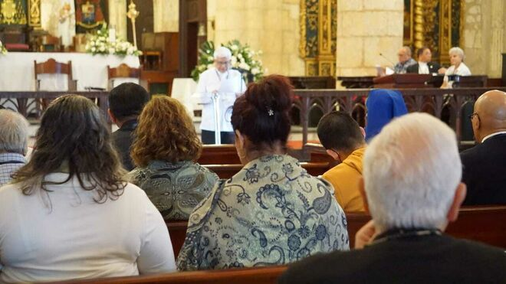
Apertura Encuentro Sinodal Caribe

“El Pueblo de Dios que peregrina en estas tierras quiere avanzar por este camino de la sinodalidad recreando la Iglesia que, al ser Pueblo de Dios, Cuerpo de Cristo y Templo del Espíritu Santo, comunica a toda la humanidad la vida y la belleza que es el Evangelio”

Una eclesiología que nace de “la dignidad bautismal como criterio estructurante para la configuración de la identidad de todos los sujetos eclesiales”

“Escuchar a fondo los signos de los tiempos e interpretarlos a la luz del Evangelio es un deber para la Iglesia”

“Mirar con ojos de fe y un corazón discernidor una realidad profundamente marcada por injusticias, divisiones y descartes inhumanos”

Montesinos “promovió y protegió la libertad de los más desprotegidos”
20.02.2023 Luis Miguel Modino, corresponsal en Latinoamérica
Comenzó este 20 de febrero la segunda de las cuatro asambleas de la Etapa Continental del Sínodo 2021-2024 en América Latina y el Caribe. En Santo Domingo están reunidos hasta el 24 de febrero unos 50 representantes de las Conferencias Episcopales de la Región Caribe, que llevan consigo la reflexión y el discernimiento de cada Conferencia Episcopal, matizando así, entre todos, sinodalmente el provenir de la Iglesia en cada región, en el continente y en el mundo.

Acogida de la Iglesia local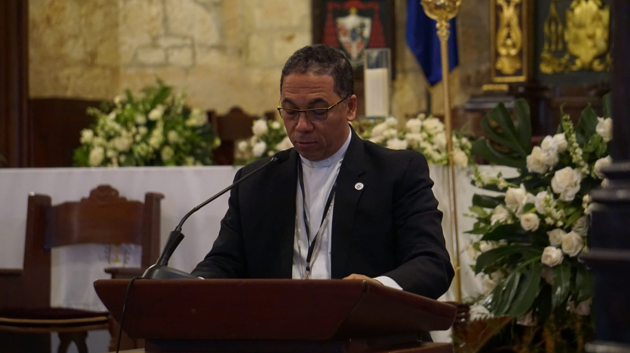
En nombre de la Conferencia Episcopal Dominicana, Mons. Santiago Rodríguez, presidente del Instituto Nacional de Pastoral, dio la bienvenida a los participantes, recordando momentos históricos destacados en la Iglesia dominicana, así como la importancia de las advocaciones marianas para el pueblo dominicano. Un proceso sinodal que el Obispo de San Pedro de Macorís ve como oportunidad de “grandes emociones y vivencias, adquiriendo nuevos impulsos, conocimientos, métodos y expresiones para responder a los grandes retos y desafíos de la misión evangelizadora del Pueblo Santo de Dios”.
El prelado recordó la importancia de la Asamblea Eclesial de América Latina, donde “nos hemos dado cuenta de la importancia de ser una Iglesia en salida, de escucha, de acogida, y de la importancia de caminar juntos por y para una Iglesia sinodal en comunión, participación y misión”. Un camino que se vive en el amor, en la vivencia común de la fe, que “debe irradiar esos lazos que nos unen como Iglesia, comunidad cristiana que comparte con un solo corazón y un mismo espíritu”, una unidad que se realiza en la diversidad de los miembros que tienen la perspectiva de formar una comunidad, objetivo que el Papa Francisco quiere lograr con el llamado a ser una Iglesia sinodal.
Mons. Faustino Burgos Brisman recordó la historia de la Catedral Primada de América, en la que se ha llevado a cabo la apertura del encuentro. En nombre del arzobispo de Santo Domingo, el obispo auxiliar y secretario del episcopado dominicano dio la bienvenida a los participantes, pidiendo que sea un tiempo de provecho.

Avanzar en el camino de la sinodalidad
En nombre de la Vida Religiosa, José Luis Jiménez Portes, dijo ver este encuentro como oportunidad para conectarse “al proceso de evangelización y conversión que como Iglesia latinoamericana hemos recorrido por más de 500 años”. Un momento con el que “el Pueblo de Dios que peregrina en estas tierras quiere avanzar por este camino de la sinodalidad recreando la Iglesia que, al ser Pueblo de Dios, Cuerpo de Cristo y Templo del Espíritu Santo, comunica a toda la humanidad la vida y la belleza que es el Evangelio”.
El presidente de la Vida Religiosa en el país destacó “la riqueza de la escucha, el impulso para seguir acompañando a este pueblo que sufre, que lucha, que sueña y que encarna el llamado a evangelizar construyendo comunidad e Iglesia”. Junto con eso la importancia de la etapa consultiva, que dentro del proceso sinodal, “nos ha permitido nombrar nuestras fortalezas y debilidades, nuestras oportunidades y amenazas, nos ha ayudado a identificar los signos de los tiempos que hoy nos retan con mayor urgencia”, pero que también llevan a caminar juntos y “buscar la mejor respuesta a todos estos desafíos”. Un camino que resumía en 5 palabras: escuchar, trabajar juntos y juntas, responder al presente, crear estructuras dinámicas y funcionales, y celebrar y dar el don de la fe.
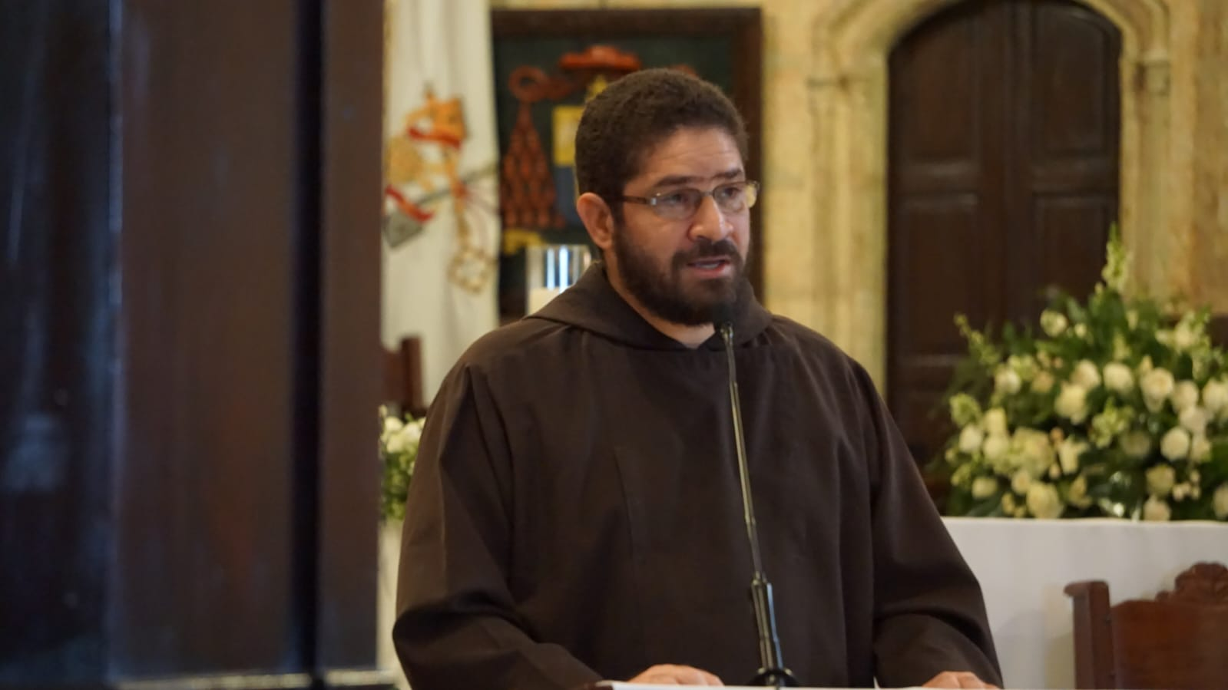

Dignidad bautismal como criterio estructurante
Por su parte, Mons. Miguel Cabrejos comenzó destacando la importancia de la categoría Pueblo de Dios, incorporada con el Concilio Vaticano II, en la que el Papa Francisco insiste tanto, y que “permite afirmar la igualdad de todos los fieles en la dignidad de la existencia cristiana y la desigualdad orgánica o funcional de los miembros”. Se trata de una eclesiología que nace de “la dignidad bautismal como criterio estructurante para la configuración de la identidad de todos los sujetos eclesiales”, insistió el presidente del Consejo Episcopal Latinoamericano y Caribeño (Celam), que colocó las subjetividades eclesiales a partir de la dignidad bautismal compartida y la participación de todos y todas del sacerdocio común.
De ahí surge el planteamiento del Vaticano II sobre “una nueva hermenéutica inspirada en la lógica del conjunto”, con tres sujetos eclesiales entre los que el más importante es el Pueblo de Dios, pues expresa la totalidad y se constituye en “el único sujeto activo y fundamental de toda la acción y misión de la Iglesia”, lo que supone “una nueva comprensión del modo en que se configuran las identidades de los sujetos eclesiales”, en la que la Iglesia es vista a partir del Bautismo y no de la jerarquía, según Mons. Cabrejos, que defendió reuniones eclesiales y no solo episcopales.

Pueblo de Dios como sujeto discerniente
Con relación al discernimiento comunitario, algo que es muy importante entender, “reconoce al Pueblo de Dios como sujeto discerniente”, insistió el prelado, inspirado en la Lumen Gentium. Todos están llamados a escuchar con atención y discernir en vista del diálogo y del discernimiento, que requiere de una escucha mutua que nos motiva “a salir del yo aislado con sus ideas y conceptos preferidos hacia la comunión en el nosotros”, como dice el Documento de Aparecida y retoma Evangelii Gaudium.
Siguiendo lo dicho en Gaudium et Spes, el prelado peruano insistió en que “escuchar a fondo los signos de los tiempos e interpretarlos a la luz del Evangelio es un deber para la Iglesia”. La escucha es algo inherente a la Iglesia y el discernimiento una actitud y un reto. Desde ahí llamó a escrutar los signos de los tiempos y discernirlos a la luz del Evangelio como un reto para la Iglesia hoy. Para ello “se requiere una gran apertura interior al Espíritu de Dios, que sopla donde quiere y cuando quiere”, y que está obrando “en la historia de nuestro mundo herido, renovando la faz de la tierra y suscitando vida nueva en situaciones de muerte”.
Por ello, Mons. Cabrejos afirmó que “a través de una lectura creyente y discernidora de los signos de los tiempos, con la gracia de Dios, podemos permitir comunitariamente, en medio de realidades duras e interpelantes los hechos positivos, llenos de sentido y humanidad”. Para el presidente del Celam, “ellos son signos, llenos de esperanza, y nos comunican la presencia activa del Espíritu, nos alientan en nuestro compromiso comunitario por el Reino de Dios”.
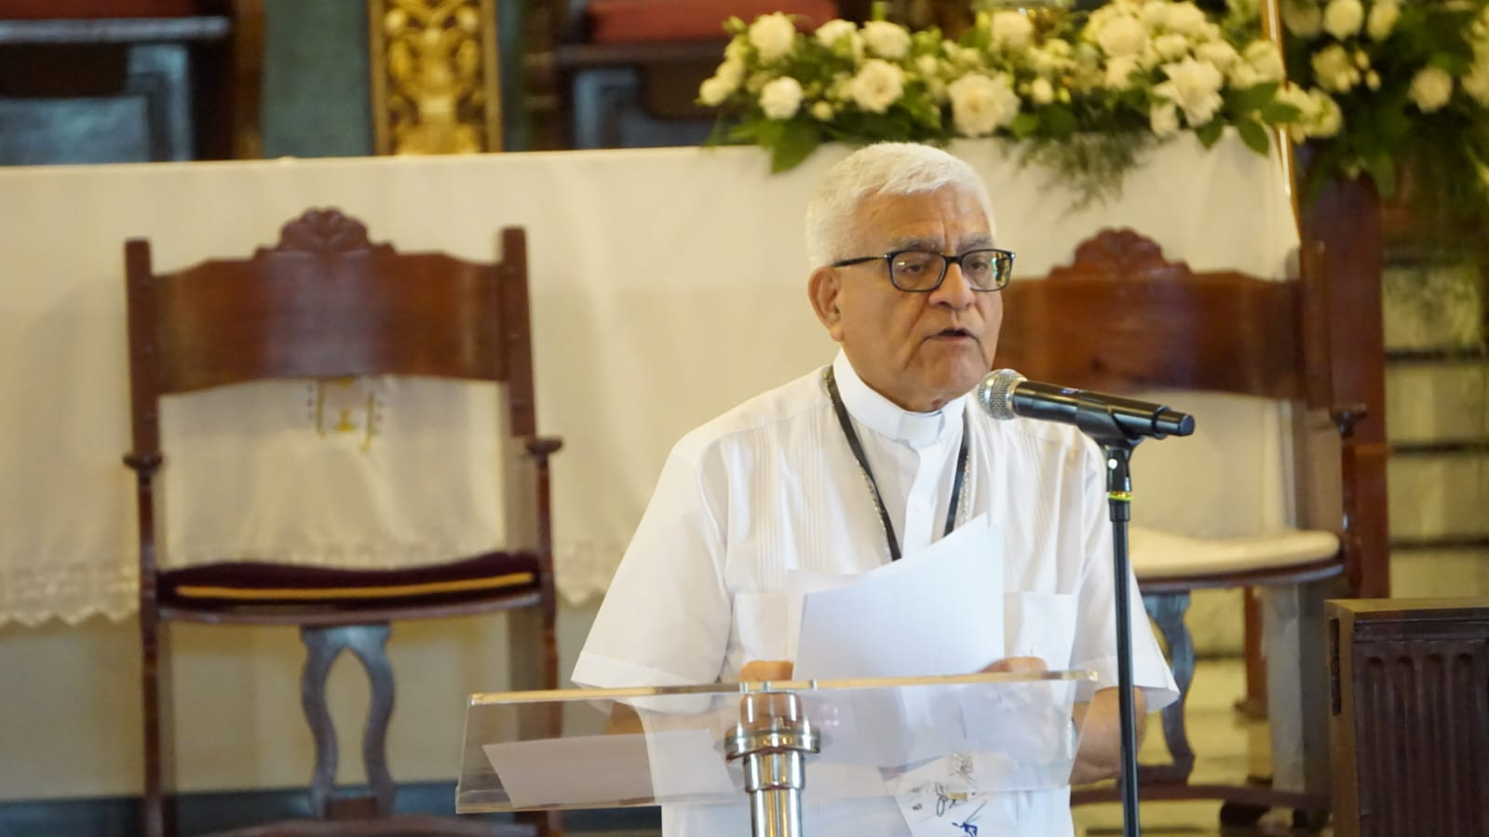

Ojos de fe y corazón discernidor
Al mismo tiempo, el presidente del episcopado peruano destacaba la importancia de “mirar con ojos de fe y un corazón discernidor una realidad profundamente marcada por injusticias, divisiones y descartes inhumanos”, como elemento que “nos lleva a tomar conciencia del potencial transformador de la presencia de Dios que también en estas situaciones profundamente chocantes y dolorosas, promete y promueve vida plena”. Son signos en los que “Dios nos habla al corazón” y que nos llevan a reflexionar sobre la relación del ser humano con Dios, con el prójimo y con la Creación entera.
En palabras del presidente del Celam, “el discernimiento comunitario de los signos de los tiempos es también una importante expresión de la corresponsabilidad de todos los miembros del Pueblo de Dios en la Iglesia y su misión en el mundo actual”, algo que apareció en la escucha de la Asamblea Eclesial y del actual proceso sinodal, que se hace presente en el sensus fidei y lleva a descubrir lo que realmente viene de Dios. Un discernimiento comunitario, presente en los Hechos de los Apóstoles, al que la Iglesia es llamada a volver, como fue indicado en el encuentro recientemente realizado con las iglesias de Centroamérica y México.

Dicernimiento en comunidad imprescindible para crecer en sinodalidad
En ese sentido, Mons. Cabrejos resaltó que “la práctica del discernimiento en comunidad es imprescindible para crecer en sinodalidad y para realmente caminar juntos en nuestra Iglesia”, algo que será realizado durante el encuentro y para ello hizo ver la necesidad de “aprender el arte del discernimiento en comunidad para poder avanzar en el camino de una Iglesia participativa y corresponsable”. Eso con el aporte de todos los miembros de la Iglesia y en una dinámica en la que “el desborde del amor creativo del Espíritu nos impulsa a ser una Iglesia sinodal que como tal no debe estar preocupada por su autopreservación, sino ser capaz de salir para anunciar el Evangelio”.
La sinodalidad, algo que Mons. Cabrejos calificó como apasionante pues el camino de la Iglesia en el siglo XXI, “no es un concepto a ser estudiado, sino una vida a vivir”, pues la única manera de entender la sinodalidad es viviéndola. Un proceso que nadie sabe cómo va a terminar, lo que demanda “permanecer abiertos al Espíritu para que nos dirija en el proceso de escuchar, discernir y caminar juntos hacia el Reino de Dios”. Desde ahí destacó la importancia de “contextualizar el tema de la sinodalidad en todos los niveles”, haciendo ver que “en cada nivel, la sinodalidad debe adaptarse a un contexto específico, siempre que se sitúe en el telón de fondo de la Comunión, de la Participación y la Misión”.
Ello vivido a nivel continental, pues eso permitirá “enriquecer su propia identidad como Iglesia, contextualizar la sinodalidad dentro de la Iglesia y hacer de la sinodalidad una realidad verdaderamente auténtica en la vida diaria de su Iglesia”. Desde ahí llamó a ver esta etapa continental y los diferentes encuentros como oportunidad de hacer que la voz de América Latina y el Caribe “se escuche en el mundo como Continente”, lo que será recogido en la síntesis continental, y para escuchar “su propia voz en su propio suelo sobre lo que quiere para sí misma”.
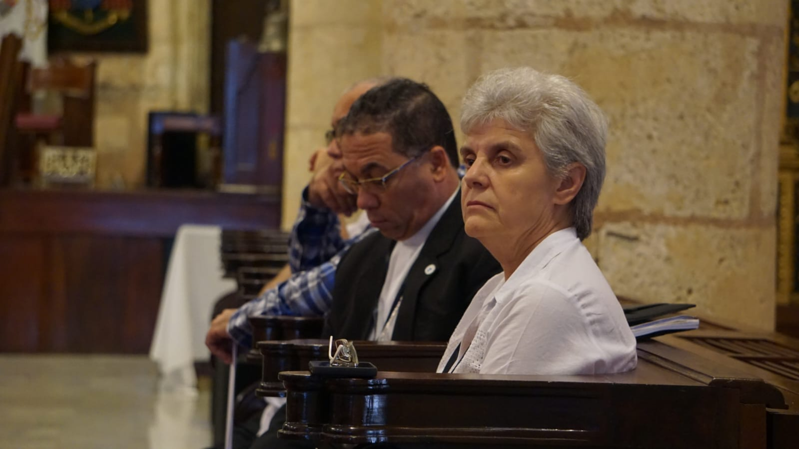

Montesinos, el primer gran profeta en América Latina
Un caminar juntos en el que el alma es el Espíritu, que forja los corazones y enseña a vivir en comunidad, respetando la diversidad sin romper la unidad. Un encuentro que se ha iniciado en la misma Catedral donde el Papa Juan Pablo II presidió la Eucaristía con la que se abrió la IV Conferencia General del Episcopado de América Latina y el Caribe en 1992, que insistió en la conversión, en profundizar en el compromiso de profundizar en la lucha por la justicia y por los derechos humanos, y sobre todo en la misión.
Un encuentro inspirado en la figura de Fray Antonio de Montesinos y su grito profético que “promovió y protegió la libertad de los más desprotegidos”, como recordó la Hna. Daniela Cannavina. Montesinos llegó en 1510 al lugar donde se realiza este encuentro como parte de “una comunidad pobre, que quiere anunciar la Palabra desde un contexto de inserción en la realidad”, según la secretaria general de la CLAR. Algo que se lleva a cabo entre quienes sufrían explotación, malos tratos, donde corría la sangre de muchos inocentes, algo que hoy permanece.
Una comunidad que “lee los hechos, examina la realidad, la ilumina a la luz del Evangelio, la inhumana opresión que sufren los indígenas de aquel tiempo hace que un grito flote y traviese todos los tiempos, el grito de fray Antonio de Montesinos”, según la Hna Daniela. La religiosa destacó el discurso de alguien que hizo ver que los indígenas tenían alma, corazón, sentimiento, lo que provocó gran impacto, dejando a algunos fuera de sentido, compungidos, pero que también hizo que otros notables salieran indignados y exigían una pública retractación.
Un grito de Montesinos que fue el primer grito libertario en América Latina, pero no fue el único, como recuerda el Documento de Puebla, recordando a quienes defendieron a los indígenas ante los conquistadores, ejemplos que demuestran cómo la Iglesia promueve la dignidad y la libertad del hombre y de la mujer latinoamericana. Una realidad que se repite después de más de 500 años, lo que hace ver que “nuestros pueblos latinoamericanos y caribeños están plagados de gritos proféticos que fueron silenciados pero siguen desde los distintos puntos cardinales, siguen diciéndonos que la vida es para entregarla, nunca para retenerla”, insistió la religiosa, que llamó a cambiar de rumbo y cuestionó a los presentes con diferentes preguntas, invitándoles a responderlas a la luz del Espíritu.
https://www.religiondigital.org/luis_miguel_modino-_misionero_en_brasil/Iglesia-Caribe-Encuentro-Sinodal-Pueblo_7_2535116480.html?utm_source=dlvr.it&utm_medium=twitter

